INSTITUCIÓN EDUCATIVA FEDERICO ÁNGEL
PRUEBA DE PERÍODO

ESTUDIANTE: ____________________________________________GRADO: __________
PROFESORA: ________________________________________FECHA: ____________________

Pregunta 1. Tu cuerpo está preparado para realizar muchas actividades diarias. Pero en algunas ocasiones puedes enfermarte o puedes sufrir un accidente, para estar protegido y disminuir las probabilidades de sufrir un accidente que recomendaciones debes seguir:

- Mojarte bajo la lluvia
- Comer sin control
- Ingerir sustancias toxicas
- Higiene corporal
Pregunta 2. Juan es un niño de tres años de edad y por estar metiéndose un juguete a la boca se lo tragó, esto le ha impedido respirar, Qué primeros auxilios deben prestarles sus padres?
- Aflojar la ropa
- Abrigar a la victima
- Utilizar estrategias para que el objeto extraño salga del cuerpo
- Hacer que corra
Pregunta 3. Para prestar los primeros auxilios es indispensable tener un botiquín, cuáles son los elementos más necesarios para brindar una atención adecuada?
- Los antisépticos, el material de curación, los medicamentos, e instrumental.
- Los ácidos, el material de curación, los medicamentos, e instrumental.
- Los antisépticos, el material de curación, vinagre, e instrumental.
- Los antisépticos, el material de curación, los medicamentos y serrucho.
El ecosistema
Un ecosistema es un lugar en el que conviven diferentes clases de organismos, e incluye el clima, el suelo y otras características propias del lugar. Un ecosistema está formado por elementos bióticos y elementos abióticos.
Teniendo en cuenta el texto anterior responde las preguntas 4, 5 y 6
Pregunta 4. Los ecosistemas también reciben el nombre de:
- Refugio
- Biomas
- Recursos naturales
- Poblaciones

Pregunta 5. Teniendo en cuenta el texto, cuál de los siguientes no es un ecosistema?

- Una carretera
- Un bosque
- Una laguna
- Un desierto
Pregunta 6. Cuál de los siguientes elementos es un factor abiótico?
- Una rana
- El viento
- Un árbol de pino
- Un hombre

Lee el texto, observa la imagen y responde las preguntas 7, 8, y 9.
Los ecosistemas terrestres se agrupan en diferentes biomas o zonas de vida, dependiendo del tipo de vegetación que predomine en ellos, del clima y la temperatura.
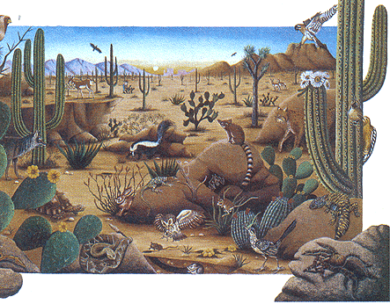
Pregunta 7. Cuál de las siguientes opciones no es un ecosistema terrestre?
- Desierto
- tundra
- sabana
- Manglares
Pregunta 8. Por sus características, qué tipo de bioma representa la imagen?
- Bosque de coníferas
- Bosque húmedo tropical
- Desierto
- Sabana
Pregunta 9. Cuál de las siguientes no es una característica de un bioma de desierto?
- Presenta pocas lluvias.
- Temperatura muy alta en el día y muy bajas en la noche
- Vegetación escasa
- Variedad de animales y plantas.
Lee el siguiente texto, observa las imágenes y responde las preguntas 10, 11, 12 y 13. Los ecosistemas de agua dulce se encuentran sobre la superficie terrestre, se les llama así porque poseen poca concentración de minerales disueltos, mientras que los de agua salada poseen mayor cantidad de salinidad.
1. 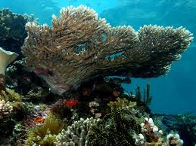 2. 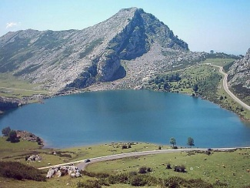 3. 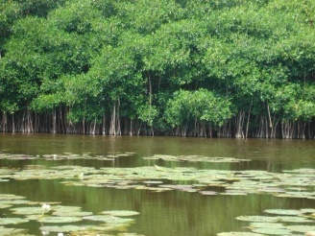 4. 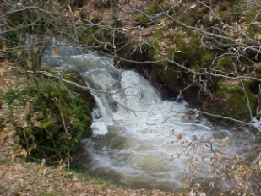
Pregunta 10. Una de las siguientes opciones es considerada un ecosistema de agua dulce, cuál es?
- Ciénagas
- Lagunas
- Estuarios
- Ventilas
Pregunta 11. Los humedales y pantanos son ecosistemas de agua dulce porque:
- Están formados por mezcla de agua dulce y salada.
- Son terrenos inundables que se producen por filtración de agua.
- Se encuentran en la profundidad de los océanos
- Se presentan en aguas costeras

Pregunta 12. Las imágenes anteriores representan ecosistemas de agua dulce y salada, en qué orden se presentan las imágenes?
- Arroyo, laguna, arrecife, manglar
- Manglar, laguna, arrecife, Arroyo
- Arroyo, manglar, laguna, arrecife
- Arrecife, laguna, manglar, arroyo
Pregunta 13. Un hombre viene de la sabana de Bogotá y quiere sembrar unos árboles propios de esa región en la costa atlántica. Qué crees que pasará con estos árboles
- Crecerán y darán abundantes frutos.
- Se morirían porque no son árboles adaptables a este medio.
- Crecerán y darán mucha sombra
- Dañarán el ecosistema
Responde las preguntas 14 y 15 después de leer el texto y observar las imágenes.
Los factores bióticos de un ecosistema pueden organizarse en tres niveles: cada ser vivo es un individuo; los individuos forman poblaciones y las poblaciones se unen y forman comunidades.
1. 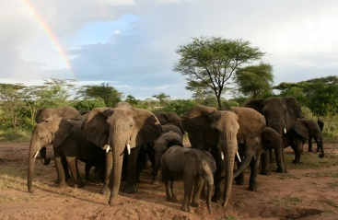 2. 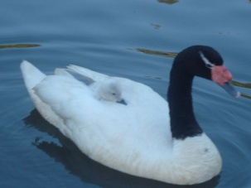 3. 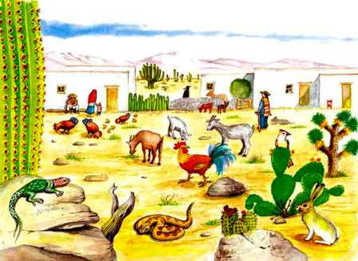
Pregunta 14. Según lo anterior se puede afirmar que:
- Un gato, una gata y sus gaticos son de diferente especie
- Un gato, una gata y sus gaticos son una población
- Un gato, una gata y sus gaticos son una comunidad
- Son un individuo.
Pregunta 15. Según las imágenes, el orden correcto para representar los tres niveles de organización de un ecosistema son:
- 2, 1, 3
- 1, 2, 3
- 3, 2, 1
- 3, 1, 2

………………………………………………………………………………………………………………………
TABLA DE RESPUESTAS

1 | 2 | 3 | 4 | 5 | 6 | 7 | 8 | 9 | 10 | 11 | 12 | 13 | 14 | 15
A | A | A | A | A | A | A | A | A | A | A | A | A | A | A
B | B | B | B | B | B | B | B | B | B | B | B | B | B | B
C | C | C | C | C | C | C | C | C | C | C | C | C | C | C
D | D | D | D | D | D | D | D | D | D | D | D | D | D | D

Nombre: ____________________________________________ Área: _____________________
Grado: __________________________________Fecha: ________________________________

